LINSLUSEN
Nr 1, mars 2025
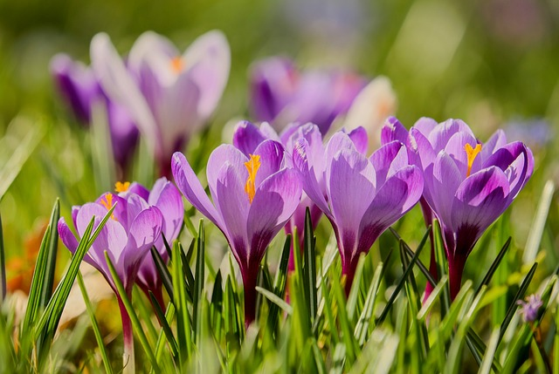

Synskadades Riksförbund Uppsala län

Håll dig uppdaterad via webbplatsen: www.srf.nu/uppsalalan
Följ oss på Facebook: SRF Uppsala län
Ring vår aktivitetstelefon: 0730-56 16 83


Linslusen utges av:
SRF Uppsala län, Kungsgatan 64, 753 41 Uppsala
Tfn 018–56 09 24, e-post uppsala.lan@srf.nu
Org.nr: 817601 - 0067 Plusgiro: 270687 – 7 Swish: 123 145 5310 (Medlemsavgiften betalas via faktura som skickas ut.)

Redaktör: Eva Agell
Ansvarig utgivare: Tomas Wallén
Layout: Lotta Lantz

Material till Linslusen skickas alltid till uppsala.lan@srf.nu

Linslusen är en medlemstidning för SRF Uppsala län. Den utkommer med cirka fyra nummer per år på storstil, punktskrift, daisy och e-post. Det finns möjlighet att ändra sitt läsmedium för Linslusen utan att det påverkar hur du får annat material. Hör av dig till kansliet på 018–56 09 24 eller uppsala.lan@srf.nu

Kansliet är öppet måndagar och onsdagar 10-15, tisdagar och torsdagar 13-17 samt fredagar 10-14:20. Du kan maila till vår kanslist Lotta Lantz på mail lotta.lantz@srf.nu eller ringa på telefonnummer 018-56 09 24.

Ombudsman Nanna Nygren nås på mail nanna.nygren@srf.nu
eller på telefonnummer 018–56 09 23 säkrast tisdag - torsdag 08:30-16:00.

Om du vill nå vår ordförande Tomas Wallén kan du ringa på
0733-68 95 74.
INNEHÅLLSFÖRTECKNING
REDAKTÖRENS ORD 4
INBJUDNINGAR 5
DETTA GÄLLER FÖR DISTRIKTETS AKTIVITETER 5
ÅRSMÖTE SNART IGEN! 6
MÖTE OM SYNTOLKNING 7
KAMRATSTÖDSCIRKEL FÖR DIG I YRKESVERKSAM ÅLDER 8
TROLLFLÖJTEN 9
MEDLEMSFORUM I GÄVLE 10
BLODOMLOPPET 11
DAGSKRYSSNING MED ECKERÖ-LINJEN 12
KONSTVANDRING 13
SOMMARRESA TILL ALMÅSA 14
RAPPORTER 15
SYNSKADA OCH ISLANDSHÄST TAR PLATS 15
SRF VILL PÅVERKA OMBYGGNAD AV UPPSALA C 17
LOKALFÖRENINGARNAS BIDRAG 19
SRF ENKÖPING PÅ JULRESA 19
SRF TIERP TRÄFFADE UPPLANDS LOKALTRAFIK 20
MINNESRUNA 24
VI MINNS LARS NORD 24
INFORMATION 26
FELANMÄL BRISTERNA! 26
BANK-ID PÅ FIL ELLER KORT OCH TALANDE DOSA 29
NFS-NÄTVERKET FÖR SYNSVAGA 30
RECEPT 31
CHOCOLATE CHIP COOKIES 31
KALENDARIUM 32

REDAKTÖRENS ORD

Kära Linslusenläsare!
Jag funderar över tiden! Sekunderna tickar fram, blir till minuter, timmar, dagar, år. Det vet vi. Men varför går tiden så långsamt ibland och så snabbt en annan gång? Vart tar den vägen? Och händelser som skett känns ibland som de inträffat igår trots att det var flera år sedan medan annat kan verka vara längesedan fast det bara har gått kort tid. Stora filosofiska frågor.
Med detta som bakgrund så kan vi bara konstatera att vi nu kommit en bit in på nytt år, 2025, och därmed är vi inne i SRF:s årsmötesperiod. Lokalföreningarna först ute i mars och distriktets årsmöte i april. Årsmötet är både en examen och en nystart/omstart. Vilken fin bukett av engagerade funktionärer vi har i SRF:s lokalföreningar och distrikt. Tack vare ert arbete så kan vi påverka i samhället så livet för oss synskadade kanske kan bli lite lättare.
I denna Linslus minns vi Lars Nord, som vi saknar men känner tacksamhet över hans gärning.
Vi ser också tillbaka på några aktiviteter som vi minns och vill delge er som inte var med och inbjudningar till kommande äventyr.
Jag vill här också påminna om att redaktionsgruppen gärna vill ha in rapporter och inlägg från lokalföreningarna. Skriv och berätta vad ni har för er.
Fyll dagarna med goda tankar och social gemenskap och vila och upplevelser som gör dig glad. Då blir det inget eller mindre utrymme för destruktiva tankar.
Redaktionsgruppen och jag önskar er alla ett bra nytt linslusenår!
Eva Agell
Redaktör

INBJUDNINGAR

DETTA GÄLLER FÖR DISTRIKTETS AKTIVITETER

Anmälan
Anmälan till distriktets aktiviteter görs till SRF Uppsala läns kansli på uppsala.lan@srf.nu eller tfn 018-56 09 24, om inget annan anges i inbjudan. Anmälan är alltid bindande, vilket betyder att du måste betala om du har anmält dig, även om du lämnar återbud eller inte kommer.

Ledsagare
Har du behov av ledsagare så ange det vid anmälan så ordnas gruppledsagare. Har du särskilda behov eller har du någon matallergi, så ange även det vid anmälan.

Reseersättning
Vid SRF Uppsala läns aktiviteter utbetalas reseersättning för billigaste färdsätt vid inlämnande av kvitton och reseräkning. Kontakta kansliet för att få blanketten Reseräkning eller gå in på vår hemsida www.srf.nu/uppsalalan och skriv ut den själv.



ÅRSMÖTE SNART IGEN!

SRF Uppsala läns årsmöte äger rum lördagen den 5 april
kl. 10 – 15 på Storgatan 11, i Uppsala. Förmiddagsfika serveras
från kl. 09:30. Det serveras sallad till lunch.

Vid årsmötet granskas 2024 års förvaltning. Verksamhetsberättelse och ekonomisk årsredovisning gås igenom och ny styrelse väljs. Dessutom kommer nya stadgar att behandlas.

Årsmötet består av ombud för lokalföreningarna och de direktanslutna medlemmarna samt distriktsstyrelsen. Men det finns också tio öppna platser för de medlemmar som är intresserade. Deltar man på öppen plats har man yttrande- och förslagsrätt under mötet.

Om du vill komma på en så kallad öppen plats så meddela kansliet senast den 20 mars på uppsala.lan@srf.nu eller tfn 018-56 09 24. Ange namn, adress, telefonnummer, önskat läsmedium, behov av särskild kost eller annat som är bra att känna till. Om fler än tio anmäler sig så ska valberedningen utse vilka som får delta på öppen plats utifrån ett mångfaldsperspektiv.

MÖTE OM SYNTOLKNING

Datum: Söndag 13 april
Tid: Kl 14-16
Plats: Kungsgatan 62, 5 tr Uppsala
Pris: Ingen avgift

Distriktet bjuder på kaffe/te och smörgås.
Anmälan till kansliet senast måndag 7 april, begränsat antal platser. Har du någon matallergi så ange även det vid anmälan.
Helena Frank som medverkar är syntolk. Hennes huvudsakliga uppdrag är att syntolka tv för SVT och Utbildningsradion. Hon gör också en del livesyntolkningar, infofilm och föreläser. Tidigare i sin yrkesbana var hon journalist och arbetade länge på Skånes Taltidning.

Helena kommer att prata om hur det går till att syntolka i olika sammanhang och vem som väljer. Hon kommer också att berätta var TV-syntolkningen finns samt svara på de frågor ni har.



KAMRATSTÖDSCIRKEL FÖR DIG I YRKESVERKSAM ÅLDER

Är du mellan 18–65 år och har en synnedsättning?
Känner du att du skulle vilja träffa andra i samma situation och utbyta erfarenheter och tips?
Då skulle denna kamratstödscirkel kunna vara något för dig!
Cirkelträffarna är fyra-sex till antalet beroende på vad gruppen önskar och behandlar olika teman som anknyter till hur du och din omgivning relaterar till din synnedsättning. Det ges mycket tillfälle till fria diskussioner om vad synnedsättningen innebär för dig både psykosocialt och rent praktiskt.

Teman som berörs är:
- Att acceptera sin synnedsättning.
- Alternativa strategier i vardagen.
- Allmänhetens och våra egna attityder och bemötande.
- Att smälta in i samhället.
- Tillgänglig service.

Den första träffen kommer huvudsakligen ägnas åt att lära känna varandra och skapa trygghet i gruppen.
Program och tidpunkter för träffarna kommer att planeras i samråd med de som visat intresse.
Du anmäler ditt intresse till nanna.nygren@srf.nu eller på telefon 018 56 09 23.
Självklart är du också välkommen att höra av dig om du har frågor eller vill ha mer information.
Hoppas att vi ses framöver!
Med vänliga hälsningar Nanna och Dobbe

TROLLFLÖJTEN
Mozarts sista mästerverk

Plats: Uppsala Stadsteater
Datum: Lördag 17 maj
Tid: Kl 16.00 på Stora Scenen, förhandsinformation kl 15.00 då vi
får träffa skådespelarna.

Pris: 315 kr, ledsagare följer med utan kostnad. Begränsat antal
biljetter.

Syntolk: Maria Freeney

Föreställningen är 2 timmar och 40 minuter lång inklusive 20 minuters paus.

Anmälan görs till kansliet senast 7 april och är bindande. Behöver du inbetalningskort så meddela Lotta Lantz på kansliet så kan det skickas med när biljetterna skickas ut.

Trollflöjten har med Mozarts geniala musik trollbundit generation efter generation sedan 1791. I en ojämlik maktfullkomlig värld bedrivs en kamp om ungdomlig frigörelse med hopp och kärlek som vapen.

Den unge prinsen Tamino har förälskat sig i Pamina, dotter till Nattens Drottning. Han får i uppdrag att befria henne från tempelherren Sarastro som tagit henne till fånga. Till sin hjälp får Tamino en magisk flöjt som ska skydda honom från fara och papa Papageno, fågelfångaren med ett magiskt klockspel, blir hans följeslagare. I jakten på frihet och kärlek utsätts de för många prövningar.

Trollflöjten är en samproduktion mellan Folkoperan och Uppsala stadsteater.

Varmt Välkomna

MEDLEMSFORUM I GÄVLE

Den 16-18:e maj 2025 bjuder SRF Västernorrland, Gävleborg och Uppsala in till ett gemensamt forum på hotell Scandic Väst i Gävle.
Vi samlas på fredagen klockan 13.30 på hotell Scandic Väst Gävle och inleder med en deltagarpresentation och ett gemensamt pass innan vi intar en gemensam middag. Vi avslutar på söndag efter lunch.
Under lördagen kommer det att erbjudas olika valbara pass inom smarta telefoner, kultur, dans, skönhet, teknik och hjälpmedel bland annat.
Blir vi tillräckligt många kommer distriktet att ordna med en abonnerad transport till och från Gävle. Så nu gäller det att fylla en buss. Vi återkommer med mer information när vi vet hur många som anmält sig. Alternativet är att åka tåg.

Deltagaravgift: Du behöver endast betala 500 kr för denna fantastiska helg!
I avgiften ingår resa, kost och logi samt boende i dubbelrum. Önskar du enkelrum tillkommer en avgift på 1.050 kr.

Anmälan: Sista anmälningsdag är den 7 april, senast kl. 12, och du anmäler dig till uppsala.lan@srf.nu eller via telefon
018 - 56 09 24. Anmälan är bindande.
Uppge i anmälan eventuella allergier, om du beställer enkelrum och om det är något ytterligare vi bör känna till.

Utförligt program kan beställas på uppsala.lan@srf.nu inom kort.
Ta chansen och lär känna synskadade vänner från andra län!
Vi ses i Gävle, hälsar den gemensamma planeringsgruppen!

BLODOMLOPPET
Tisdagen den 20 maj genomförs den årliga löpturen eller promenaden i Uppsala kallad Blodomloppet!
Arrangör är Uppsala IF. Den ekonomiska behållningen går till den så livsviktiga blodgivningen!
Du som är medlem i SRF inbjuds härmed att anmäla dig till detta arrangemang.
Start och mål är Gränby sportfält. Arrangemanget genomförs under kvällen med start från kl 18.00. Du kan springa 5 eller 10 km eller alternativt promenera i rask takt en kortare sträcka.
Du som är i behov av ledsagare får själv ordna detta.
Deltagaravgiften på 350 kr betalas av SRF, Synskadade deltagare betalar själv en avgift på 50 kr till SRF. Ledsagare deltar utan kostnad.
Mer information kommer efter anmälan! Sista anmälningsdag är den 28 april. Anmäl dig till SRF:
uppsala.lan@srf.nu eller per telefon till 018-56 09 24.
Välkommen med din anmälan!

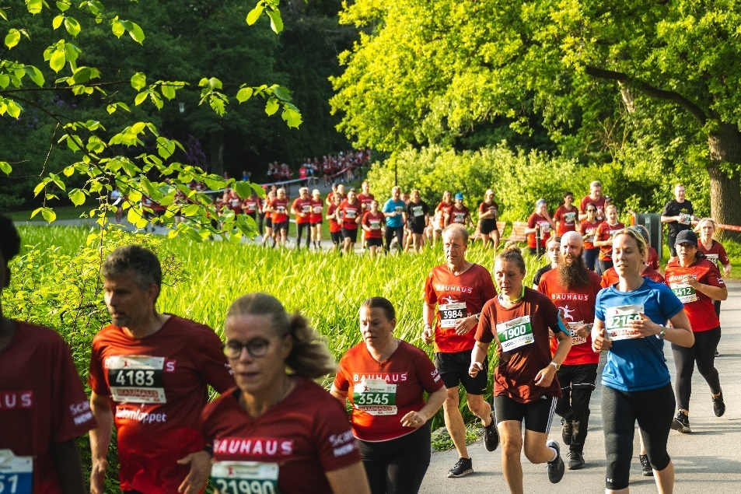
Bildtext: Massor av människor syns springa Blodomloppet på en väg mellan gröna träd och blommande äng. Nästan alla har röd t-shirt och nummerlapp på sig.

DAGSKRYSSNING MED ECKERÖ-LINJEN

Datum: Torsdag 22 maj
Tid: Buss avgår kl 13.00 från Stationsgatan (hpl E7).
Åter i Uppsala ca 21.15.
Färjan avgår från Grisslehamn kl 15.00.
Pris: 300 kr. Buss + båt t/r och lunch ingår. Betalas in på SRF Uppsala läns plusgiro 27 06 87-7 eller på swish 123 145 53 10 senast 12 maj. Den som önskar inbetalningskort kontaktar Lotta på kansliet.

De har god husmanskost och bordsdryck ingår med kaffe efter maten.
Giltigt identitetsbevis skall alltid medtagas på resan.
Anmälan senast måndag 5 maj till Lotta på kansliet.
OBS! Begränsat antal platser, så anmäl dig i god tid!
Har du behov av gruppledsagare eller rullstol vid av-och-påstigning på färjan (det är långt att gå) så meddela det vid anmälan. Researrangören vill också ha födelseår, månad och dag.
Följ med ut på böljan den blå, god mat, musikunderhållning och ett besök på taxfree där det finns många olika varor att välja på.
Har ni några frågor går det bra att ringa till Ann-Kristins mobil 070-327 72 26 eller e-post annand1946@gmail.com

Varmt välkomna

KONSTVANDRING

Följ med på en konstpromenad längs Klostergatan i centrala Uppsala! De flesta konstverken ingår i det så kallade ALMA-stråket (Astrid Lindgren Memorial Award) där konstnärer har valt varsin ALMA-pristagare som utgångspunkt för sitt konstverk. Promenaden börjar på Klostergatan 2, vid skulpturen Daisy av Sara Möller.
Natasha Dahnberg från Uppsala Konstmuseum, som är van syntolkare, och Katarina de Verdier från Offentlig konst, berättar om offentliga konstverk som den som vill också kan känna på.

När?
Måndagen den 2 juni kl 14.00.

Vi samlas vid Klostergatan 2, kl 13.50. Promenaden tar ca 45 minuter. Efter promenaden går vi till Kafé Kardemumma och fikar tillsammans.
Anmäl senast 28 maj om du vill gå med på promenaden och om du vill fika efteråt.
Konstpromenaden är kostnadsfri, men fikat betalar var och en själv.
Anmälan till uppsala.lan@srf.nu eller tel 018-56 09 24.
Anmäl dig i god tid! Antalet platser är begränsat!
Välkomna!
Fritidsgruppen

SOMMARRESA TILL ALMÅSA
SRF Uppsala län erbjuder dig som synskadad medlem att, gärna tillsammans med en familjemedlem eller annan ledsagare, följa med på tre härliga lata och bekväma semesterdygn på synskaderörelsens fantastiska rekreationsanläggning Almåsa. Almåsa ligger fint beläget utanför Västerhaninge direkt vid Hårsfjärden, cirka 3 mil söder om Stockholm.
Under tiden för vår vistelse är temat ”Sommarmix” och du får möjlighet att lyssna på spännande föreläsningar, prova eget skapande, träna på olika sätt i gym och pool, bada i havet – eller varför inte bara äta gott och ta det lugnt?
Vi åker till Almåsa på tisdagsmorgonen den 1 juli. Hemfärd sker efter frukost fredagen den 4 juli.
Pris: Del i dubbelrum 3 nätter 3 035 kr, enkelrum 3 nätter 3 635 kr.
I priset ingår buss till och från Almåsa inklusive anslutningsresor till den abonnerade bussen samt helpension i tre dygn.
Anmälan senast 28 april till kansliet 018-56 09 24 eller uppsala.lan@srf.nu . Anmälan är bindande.
Har du behov av särskild kost eller handikappanpassat rum så uppge det vid anmälan.
Vi åker till Almåsa i abonnerad buss som utgår från Uppsala. Tider och program skickas ut till alla anmälda deltagare.
Är du synskadad och har en taxerad inkomst på mindre än cirka 235 200 kr och saknar förmögenhet, kan du söka pengar från Almåsastiftelsen och synskadades stiftelse.
Du ansöker om bidrag från båda stiftelserna och får då din vistelse i stort sett täckt av fondmedel. Ansökan går tyvärr bara att göra via Iris förvaltnings hemsida. Ta kontakt med Lotta på kansliet så kan hon hjälpa dig eller gå själv in på https://www.irisforvaltning.se/bidrag/ och gör din ansökan.
Välkommen med anmälan

RAPPORTER

SYNSKADA OCH ISLANDSHÄST TAR PLATS
Jag har sedan barnsben varit en inbiten hästälskare och har sedan 12 års ålder haft egna hästar. Och inte vilka hästar som helst – Islandshästar ska det vara! Genom min synskada och mitt engagemang i Svenska Islandshästförbundet är jag med i en grupp som ska introducera Parasporten hos Islandshäst – skapa grenar så vi kan tävla och öppna upp ögonen för vår härliga ras.
Islandshästen är en relativt liten ras – en normalstor häst ligger på mellan 135–145 cm i mankhöjd, vilket gör den behändig i storlek. Trots sin låga höjd är det en stark och tålig ras som utan problem bär upp en vuxen person – och det är klart den gör det – på Island finns det inga andra hästar än Islandshästar.
I egenskap är det en modig ras. Den är följsam och stabil, tvekar sällan och går dit människan ber (OBS! Givetvis finns det undantag…!). Den är också väldigt flockbunden vilken gör den till en bra turridningshäst då hästarna snällt följer varandra på led. Detta gör det till en exceptionellt bra parahäst – även om du inte har någon hästvana kan du oftast följa med ut på en trevlig tur i skogen på en trygg och snäll häst. Att dom sedan besitter gångarten tölt som gör att du inte skumpar utan sitter mjukt och bekvämt i högre farter – ja det är klart man blir frälst!
Med anledning av mitt engagemang, blev jag erbjuden att få vara med på Stockholm International Horse Show på Friends Arena i slutet av november och presentera mig själv, min häst, hur mycket ridningen betyder för mig och vad jag tror om Parasport på Islandshäst.
Det här var en upplevelse jag aldrig kommer glömma! Att få rida inför en så stor publik på min egen häst, som ändå bara var 7 år ung men som är så modig och tillitsfull att hon bara kliver på, jag var så stolt! Och inte var jag heller ett dugg nervös – jag skulle ju bara vara mig själv, vara med min häst och prata om något jag brinner för. Om jag med mitt deltagande kan inspirera bara en enda människa att våga testa – då har jag vunnit!
Rider du eller är du nyfiken på att prova att rida? Om du hör av dig till kansliet så ser vi till att ordna en ridaktivitet för oss intresserade SRF:are! Häng med mig och möt våren på hästryggen – du kommer inte att ångra dig!
Sara Ahlström, ledamot SRF Uppsala län

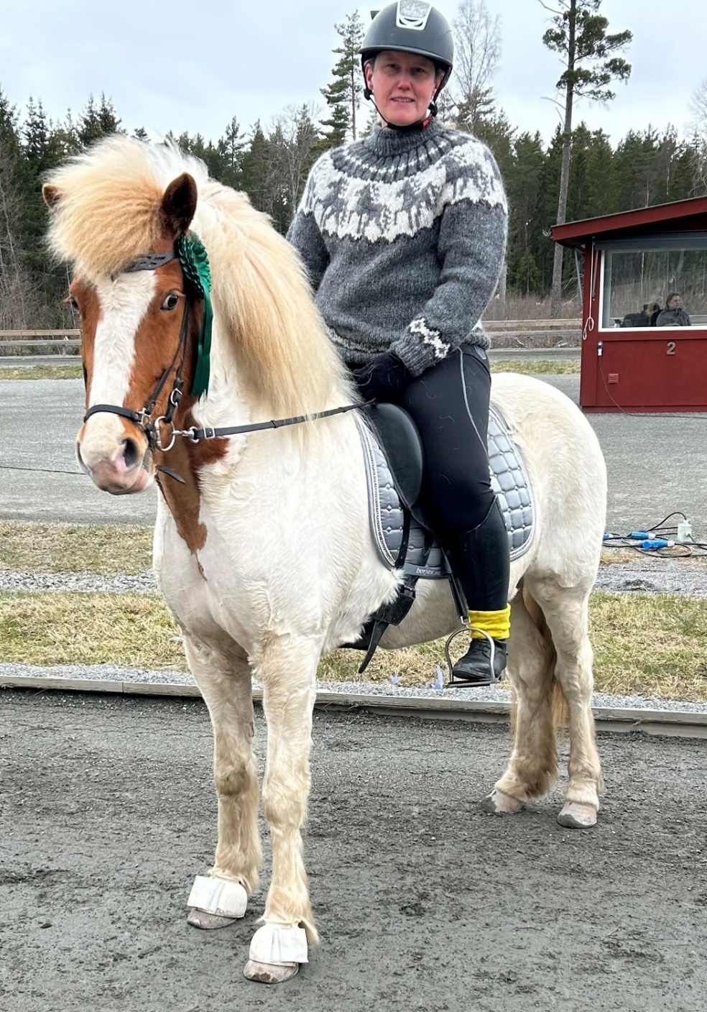
Bildtext: Sara Ahlström sitter på sin häst Jasmin. I bakgrunden syns träd.

SRF VILL PÅVERKA OMBYGGNAD AV UPPSALA C
Uppsala förväntas fortsätta växa och en större befolkning innebär större trafikflöden. Under de kommande åren planeras därför en betydande om- och utbyggnad av Uppsalas kollektivtrafik. Förutom att spårväg ska anläggas kommer vi bland annat också få ett nytt stationshus och nya tågspår. Detta innebär naturligtvis omfattande förändringar av det nuvarande stationsområdet och stora utmaningar för att se till att platsen räcker till och att området blir tillgängligt för alla, inklusive oss som har en synnedsättning.
Uppsala kommun, Region Uppsala och Trafikverket är alla ansvariga för olika delar i förändringsprojektet och från SRF:s sida har vi tillsatt en arbetsgrupp för att föra en dialog med de olika myndigheterna under arbetets gång. Vårt mål är förstås att området ska bli så lättanvänt och lättorienterat som möjligt för synskadade samt att gällande regler och lagkrav på tillgänglighetsområdet ska efterlevas.
Något som vi tror mycket på är att förmedla insikter genom praktisk erfarenhet. Den 30 januari lät vi därför ett gäng tjänstepersoner från Trafikverket prova på att gå med fingerad optik (glasögon som simulerar olika synnedsättningar samt ögonbindlar) på Uppsala Centralstation. Vi fokuserade på de delar som Trafikverket är ansvariga för, det vill säga plattformar samt passager till och från plattformar inklusive trappor och hissar.
Syftet var att skapa en förståelse för de befintliga tillgänglighetsbristerna och låta tjänstepersonerna själva uppleva vanliga hinder och utmaningar på området för den som har en synnedsättning. Om vi lyckas med detta ökar chanserna att bristerna åtgärdas vid arbetet med den nya utformningen av stationsområdet.
Och vandringen bidrog onekligen till några aha-upplevelser! Bland annat blev det uppenbart att de konstgjorda ledstråken på perrongerna var väldigt svåra att upptäcka nu under vintertid. En av tjänstepersonerna sa själv att det skulle ju vara mycket bättre med ett naturligt ledstråk som exempelvis en kant att följa, och där håller vi verkligen med.
Ledstråken inomhus på stationen kan också förbättras. Nuvarande lösning är gjord med korta stavar vilket blir jobbigt för handen då käppen fastnar i mellanrummen. Det hade varit mer ergonomiskt om de istället varit sammanhängande, då det minskar förslitningen på handleder.
Vi fick alla erfara att det finns gott om hinder som pelare, bänkar och papperskorgar längsmed ledstråken. Något som borde vara ganska enkelt att åtgärda. Både kontraster och varningsytor behöver förbättras avsevärt, detta är superviktigt med tanke på riskerna som är förenade med plattformar invid spår.
En reflektion som gjordes var att allt upplevdes som grått på grund av för dålig kontrast mellan ledstråk och omgivning, vita ledstråk är absolut att föredra.
Något annat som uppmärksammades var att varningsytorna invid plattformskanterna är alldeles för otydliga. De utgörs av en räfflad yta som är svår att känna där det istället skulle behövas varningsplattor med skurna kupoler som är tydliga och till för att signalera varning.
Tjänstepersonerna uttryckte uppskattning över att ha fått möjlighet att pröva på vår verklighet för en stund samt en vilja att göra Uppsala Centralstation bättre för synskadade.
När vi skildes åt efteråt var det med en förhoppning att det nya stationsområdet ska bli mer tillgängligt.

Nanna Nygren, ombudsman SRF Uppsala län

LOKALFÖRENINGARNAS BIDRAG

SRF ENKÖPING PÅ JULRESA

Den 10 december åkte drygt 20 medlemmar i SRF Enköping på resa för att äta den traditionella jullunchen.

I år ställdes kosan västerut till Hallstahammar, där vi besökte Åsby Hem och Trädgård. Där kunde vi strosa runt och eventuellt inhandla diverse julsaker från allt i den stora anläggningen. Där fanns förutom mängder av växter, också möbler, kläder och prydnadsföremål. Allt presenterat med glitter och glamour i julens tecken.

Efter shoppingen ställdes kosan mot restaurangen där vi tog plats vid de för vår del reserverade borden, i den lummiga trädgårdsmiljön. Vi serverades en jullandgång med julens rätter såsom skinka, köttbullar, lax, rödbetssallad, räksallad, med mera.

I samband med måltiden hade vi stämt träff med medlemmar från SRF Kolbäcksådalen för gemensam jullunch. Det var trevligt att träffa medlemmar i en annan av SRF:s lokalavdelningar och med dem utbyta tankar och idéer. Vi hoppas nu att till sommaren kunna se dem hos oss ute på Sommarro.

Efter måltiden besökte vi också den köttbutik som finns i direkt anslutning till Åsby-anläggningen. Vi var åter i Enköping kl. 16.00 efter en, som vi alla tyckte, trevlig resa.

Vi vill också i sammanhanget rikta ett varmt tack till Synskadades vänner, utan vars stöd resan inte hade varit möjlig att genomföra.

Nästa resa, den 13 maj 2025, siktar vi mot Borlänge och den där befintliga Strutsfarmen.

Janne Wigdell SRF Enköping

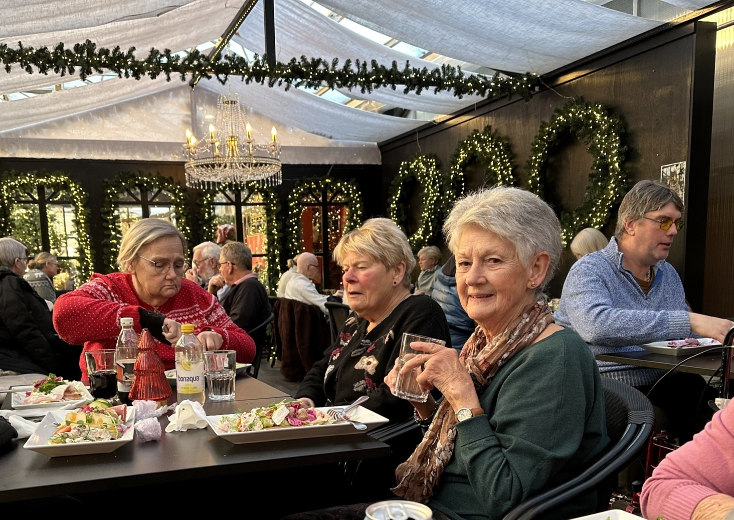
Bildtext: Medlemmar från SRF Enköping och SRF Kolbäcksådalen sitter och äter jullunch på Åsby Hem och Trädgård.

SRF TIERP TRÄFFADE UPPLANDS LOKALTRAFIK
Den 28 januari 2025 var vi en liten grupp från SRF Tierp och SRF Uppsala län som träffade företrädare för Upplands lokaltrafik för att ha en dialog om de tillgänglighetsbrister i deras biljettköpssystem som finns idag samt andra hinder att resa kollektivt för oss med synnedsättning.
Det var SRF Tierp som bjudit in Nikodemus Kyhlén som är marknadschef på UL, ansvarig för trafikinformation och biljetter och Katarina Pollack som är enhetschef på UL kundtjänst och försäljning.
Följande punkter diskuterades:
- Det är numera Mälartåg som har ersatt det som förut hette Upptåget och man kör fortfarande samma trafik som tidigare. Mälartåg ägs gemensamt av regionerna i Mälardalen medan region Uppsala tidigare var ensamt ansvariga för Upptåget. UL:ss biljetter gäller på Mälartåg inom UL:s trafikområde.
- Det finns flera olika UL-biljetter som passar en resenär beroende på hur ofta man reser. Biljetterna köps i appen (80 procent av biljettförsäljningen) men de kan också köpas via ombud exempelvis Coop eller Pressbyrån, olika på olika orter. Det finns också biljettstolpar på perrongerna men dessa är ofta ur funktion och det är ett känt problem. Man planerar att byta ut dem i samband med att man byter biljettsystem men detta förväntas ske först under 2027. Hos ombuden går det att ladda reskassekort eller att köpa enkelbiljett.
- Vi framför att nuvarande system inte garanterar tillgängligheten för personer med synnedsättning. Detta då många saknar digitala färdigheter att använda appen och kanske inte ens har en smart telefon samtidigt som biljettstolparna kräver att man kan se då man behöver klicka på en touchskärm för att kunna köpa biljett. För den som har en synnedsättning är det också svårt att orientera sig, vilket kan innebära svårighet att hitta biljettstolpen eller att man inte har möjlighet att ta sig till närmaste ombud och köpa en biljett och sedan ta sig tillbaka till tågperrongen i tid för att hinna med tåget. Vi vet att dessa faktorer sammantaget gör så att människor drar sig för att resa med tågen.
- Något som är bra att känna till är att man kan köpa biljett av en busschaufför på en buss även om man ska åka tåg. Står det en buss inne på stationen skulle detta kunna vara en alternativ lösning.
- Går det att ordna ett biljetthäfte som går att köpa hos ombuden och sedan få stämplat av tågvärden? Detta är inget som diskuteras nu även om man kan förstå behovet. Risken finns att dessa häften också skulle köpas av personer som inte har behov av dem. Dessutom har man farhågor att det ska bli som en evighetsbiljett om tågvärdarna inte hinner komma och stämpla dem.
- Tågvärdarna på Upptåget hade möjlighet att erbjuda biljettköp ombord med hjälp av en apparat som kunde dra pengar från reskassekortet. Detta system är borttaget nu när det är Mälartåg som kör och man planerar inte att införa någon sådan möjlighet.
- Det har hänt att tågvärdarna klivit av och hjälpt till med hanteringen av biljettstolpen men det finns ingen garanti att man kan lösa det, eftersom det kan vara tidsbrist och långt mellan biljettstolpen och vagnen där tågvärden befinner sig.
- Frågan kommer också upp om tågvärdarna ska kolla nypåstigna efter varje station samt om man får köra tågen utan tågvärd. Tanken är att tågvärden ska gå runt hela tiden, men på grund av korta mellanrum mellan stationerna så hinner de inte alltid med. Vore bra om tågvärden stack ut mer med hjälp av sin klädsel så det blir lättare att se när hen kommer. Personalen är där av säkerhetsskäl och det blir krångligare om lokföraren också behöver utföra någon säkerhetsuppgift som tågvärden annars har ansvar för. Det har dock inträffat vid personalbrist.
- I Tierp har man rätt att ha med sig ledsagare i UL:s kollektivtrafik om man har rätt till ledsagare på sitt färdtjänsttillstånd.
- Man kan via Tierps taxi beställa ledsagning så att chauffören följer en till perrongen. Petter kollar upp om man också skulle kunna beställa ledsagning från Coop som är biljettombud och till perrongen.
- Vi passar även på att åter framföra behovet av att kunna beställa ledsagning vid byten mellan buss och tåg. Svaret blir samma som tidigare, att man inte planerar något sådant i nuläget men att man ska titta på det ifall det kommer lagkrav på en sådan service.
- Alla chaufförerna kan inte sänka bussarna så att man kan kliva på och av med rollator. UL tar med sig frågan. Vi påpekar även att ett annat problem med bussarna är att de inte kör fram till markeringarna där de ska släppa på och av passagerare. Vad man har bestämt nu så är det okej med två bussar i rad men inte tre. Vi är tydliga med att även två bussar i rad vållar problem för synskadade då många av oss inte har en chans att identifiera och hinna med den bakre bussen.
- På hemsidan finns information om olika biljetter, priser och var man kan köpa dem. Vi önskar sammanställning av denna information i ren text och på ett ställe då många synskadade har svårt att själva söka information på nätet. De tar med sig frågan och ska titta på om man kan ta fram en sådan lista.
- UL informerar att det inte är några större förändringar på gång i nuläget, nästa stora förändring blir byte av biljettsystemet som ska göras 2027. Var biljettautomaterna då kommer att vara placerade är osäkert. Om Trafikverket inte låter dem vara på perrongerna måste de istället placeras på kommunal mark vilket gör att de hamnar längre bort och kan bli svårare att hitta.

Nanna Nygren, ombudsman SRF Uppsala län

MINNESRUNA

VI MINNS LARS NORD

En SRF-profil har gått ur tiden. Lars Nord hittades död i sin våning i Uppsala måndagen den 9 december. Han blev 86 år. Begravningen ägde rum i Stillhetens kapell på Uppsala gamla kyrkogård tisdagen den 14 januari. Familjen, vänner, gamla arbetskamrater och ett antal SRF:are var med och tog avsked av Lars denna dag.

Lars Nord föddes den 1 mars 1938 och växte upp i Värmland. Efter studentexamen flyttade han till Uppsala för att läsa på universitetet. Den akademiska världen utgjorde hans yrkesliv, och han blev docent i statskunskap. Lars gifte sig och familjen utökades med tre barn som adopterades från Colombia.

Som pensionär blev Lars Nord synskadad, och år 2006 valdes han in i styrelsen för SRF Uppsala län. Han skulle komma att bli en mycket aktiv SRF:are, och vi är många som haft ett nära samspel med honom under många år.

Vid kongressen 2008 valdes Lars Nord in i riksförbundets styrelse, och han utsågs till förbundets 2:e vice ordförande vid ett organisationsråd den 29 januari 2010. Vid kongressen 2011 valdes Lars Nord till 1:e vice ordförande i SRF. Tre år senare lämnade han förbundsstyrelsen, men ingick den kommande kongressperioden i riksförbundets granskningsutskott.

Parallellt med sitt engagemang på riksplanet fortsatte Lars att vara aktiv på distrikts- och lokalföreningsnivå. Han författade många debattartiklar och skrivelser. Men han var också med och kampanjade på gator och torg, bland annat deltog han med liv och lust i SRF:s stora kampanj ”Gata för alla” år 2016.

Vi är många som kan intyga att det alltid var ett nöje att umgås med Lars. Han uppskattade ett intressant samtal, och blev inspirerad om man inte tyckte lika om allt. Han umgicks gärna över en måltid i goda vänners lag.

Lars Nord var ledamot i styrelsen för SRF Uppsala län fram till årsmötet 2017. De senaste åren trappade han ner sitt SRF-arbete, men han var aktiv in i det sista. Vi hade ett par trevliga timmar då vi satt vid samma bord som Lars vid samkvämet efter SRF Uppsala läns halvårsmöte den 16 november. Då kunde vi inte ana att det var sista gången vi fick träffa honom.

Lars var en skarp och engagerad intressepolitiker. Med analytisk förmåga och sin härliga humor förde han SRF framåt. Han var lätt att samarbeta med, och var både en god lyssnare och en drivande person med en spetsig penna. Läsandet, både av fakta och fiktion, var en viktig del i hans liv. Lars Nord har gått ur tiden, men han lever i våra minnen.

Gunilla och Håkan Thomsson

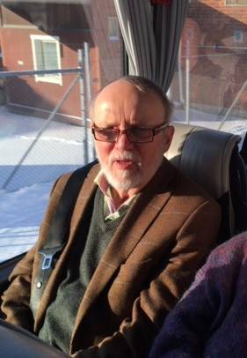

Bildtext: Bild på Lars Nord. Han sitter i en buss. Han är uppklädd i brun kavaj, mörkgrön pullover och skjorta. Han har grått skägg och mustasch och mörka glasögon.

INFORMATION

FELANMÄL BRISTERNA!

Många gånger när man är ute och rör sig i samhället stöter man på hinder och andra brister som innebär extra stora svårigheter eller till och med fara för oss som har en synnedsättning. Det är viktigt att vi hjälps åt att anmäla tillgänglighetsbrister för att uppmärksamma kommunerna och regionen på det som hindrar oss från att kunna ta oss fram på ett säkert sätt, så att vi förhoppningsvis kan få dem att åtgärda felen.
Det finns lagar och föreskrifter som reglerar kommunernas skyldigheter på tillgänglighetsområdet. Dessa är allt för omfattande för att kunna återges här, men sammanfattningsvis handlar det om en skyldighet att planera och bygga tillgängligt för personer med funktionsnedsättningar samt att undanröja lätt avhjälpta hinder.
Det finns massor av olika tillgänglighetsbrister som är värda att upplysa kommunen och regionen om. Men några exempel på de vanligaste bristerna som vi kan hjälpas åt att anmäla är:
- Avsaknad av linje- och hållplatsutrop på bussarna (det vill säga att bussen inte har ett utvändigt utrop om vilken linje det är och vart den är på väg samt att de saknar inre utrop som annonserar nästa hållplats).
- Beträffande bussarna kan man även felanmäla ifall de inte kör fram till markeringen för själva hållplatsen utan stannar för att släppa av och på passagerare någon annanstans. Upplands lokaltrafik har ansvaret när det gäller busstrafiken i länet så det är till dem du anmäler om du stöter på något av dessa problem.
- Hinder på gångbana. Det kan vara allt från utskjutande grenar i huvudhöjd till stolpar, bänkar och soptunnor som placerats på gångytan. Om det finns ett ledstråk på gångytan att följa (kan både vara ett konstgjort med räfflade markplattor eller ett naturligt såsom en kant eller en vägg) ska fasta föremål inte vara placerade närmre än 60 centimeter från detta ledstråk.
- Det är ofta fel vid övergångsställen. En vanlig orsak till detta är att ljudsignalen är för låg eller inte fungerar alls. Både när det gäller gångytor och övergångsställen är det din kommun du ska kontakta för att göra en felanmälan.

Kommunerna i Länet samt Upplands lokaltrafik har vanligen formulär på sin hemsida där man kan göra sin felanmälan. Men har man inte möjlighet att fylla i ett sådant formulär går det oftast även bra att ringa eller maila till kommunen.
Här kommer kontaktuppgifter till de olika kommunerna:
Upplands lokaltrafik (UL)
Formulär: https://www.ul.se/kundservice/kontakta-oss/
Telefon: 0771-14 14 14
Enköpings kommun
Formulär: https://enkoping.se/kontakt.html
Telefon kontaktcenter: 0171-62 50 00
Mail kontaktcenter: kommunen@enkoping.se
Håbo kommun
Telefon Felanmälan: 036-442 80 00
Mail: info@habokommun.se
Knivsta kommun
Telefon: 018 34 70 00
Mail: knivsta@knivsta.se
Tierps kommun Formulär: https://www.tierp.se/tierp.se/kommun-och-politik/kontakta-oss/felanmalan.html
Telefon: 0293-21 80 00
Uppsala kommun
Formulär: uppsala.se/felanmalanutemiljo
Telefon: 018-727 00 00
Mail: uppsala.kommun@uppsala.se
Älvkarleby kommun
Formulär: https://www.alvkarleby.se/kommun-och-politik/kontakta-kommunen/felanmalan-utemiljo.html
Telefon Trafikverket Älvkarleby: 0771-921 921
Östhammars kommun
Telefon Östhammar Direkt: 0173-860 00.
Mail Östhammar Direkt: osthammardirekt@osthammar.se

Är du osäker på vad som är föremål för en felanmälan eller vem du kan kontakta går det alltid att höra av sig till mig och fråga.
Du når mig på telefon, 018 56 09 23
eller e-post, nanna.nygren@srf.nu
Tillsammans hjälps vi åt att göra samhället mer tillgängligt!
Nanna Nygren Ombudsman

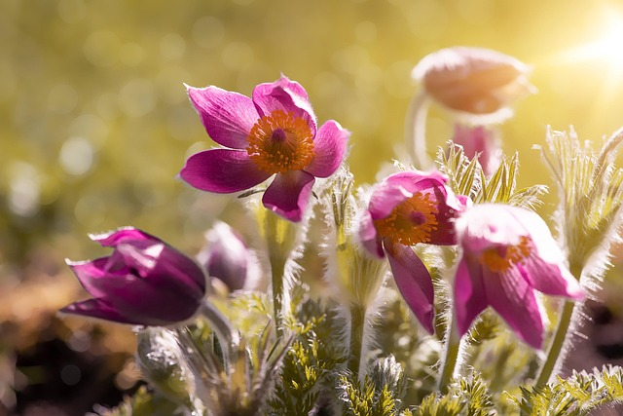
Bildtext: Rosa backsippor som blommar med solen i bakgrunden.

BANK-ID PÅ FIL ELLER KORT OCH TALANDE DOSA
Den som inte kan använda mobilt bank-id kan istället använda bank-id på fil eller bank-id på kort för att logga in till vissa myndighetstjänster, däribland Skatteverket, digital myndighetspost och den digitala brevlådan Billo. Inloggning till banken sker då antingen med en talande kortläsare/talande inloggningsdosa eller med bank-id på kort. Kontakta din bank för mer information. Storbankerna erbjuder talande kortläsare eller talande inloggningsdosa.

Bank-id på fil skaffas i internetbanken. Dessutom behövs ett speciellt program från bank-id. Den som använder skärmläsare kan kontakta sin bank för att få en speciell version av programmet, accessibility-versionen. Banken kan komma att hävda att accessibility-versionen inte finns, men användaren ska få en speciell länk till sin e-post för att kunna ladda ner den. Det går även att aktivera en uppläsningsfunktion under inställningar i den vanliga bank-id-appen, men det finns inget stöd för punktdisplay i den. Den vanliga bank-id-appen laddas ner från install.bankid.com.

Bank-id på kort fungerar som bank-id på fil, men istället ansluts en kortläsare med sladd till datorn och man legitimerar sig med en kod.

Storbankerna tillhandahåller bank-id på fil eller bank-id på kort.

Den som kan logga in med mobilt bank-id bör göra de. Det är betydligt smidigare och ger tillgång till många fler tjänster. Men det kan vara bra att ha bank-id på fil eller bank-id på kort i beredskap om man vill logga in från en dator och om QR-koden som krävs inte visas när skärmläsare eller förstoring är påslaget.

NFS-NÄTVERKET FÖR SYNSVAGA
Om du är synsvag och vill vara med i SRF:s nätverk för synsvaga är du välkommen att bli en av oss!
Vi träffas på teams ca 6 ggr/år.
Ämnen som vi diskuterar varierar mycket. Ibland bjuder vi in en föreläsare.
Mejla: Maria Sjötång
ullamaria63@hotmail.com
om du vill veta mer eller bli medlem och delta våra teamsmöten.
(Om du inte har mail så kan du kontakta SRF Uppsala läns kansli på telefon 018-56 09 24, så vidarebefordrar de ditt meddelande.)

Välkommen!
Maria Sjötång
Sammankallande NFS

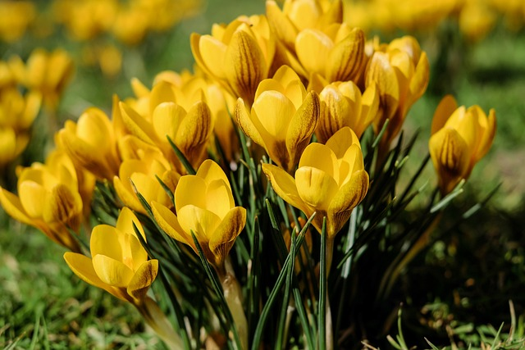

Bildtext: Gul krokus

RECEPT

CHOCOLATE CHIP COOKIES
16 st
200 g smör, rumsvarmt
1 dl strösocker
2 dl farinsocker
1 tsk bakpulver
2 tsk vaniljsocker
1 ägg
4 dl vetemjöl
1/2 krm salt
150 g hackad choklad eller chokladknappar (mörka eller ljusa) (spara några till garnering)
Gör så här:
1. Sätt ugnen på 180 grader.
2. Vispa ihop smör, strösocker, farinsocker, vaniljsocker och ägg till en krämig massa.
3. Tillsätt bakpulver, vetemjöl och salt och blanda ihop till en deg.
4. Rör sist ned den hackade chokladen eller chokladknapparna.
5. Dela degen i 16 bitar. Forma runda bollar. (Om du vill kan du stoppa i en chokladbit i varje boll så att den täcks helt av degen.)
6. Lägg bollarna på en plåt med bakplåtspapper (8 stycken på varje plåt för de flyter ut). Platta till bollarna lite lätt.
7. Grädda kakorna mitt i ugnen i ca 12 min.
8. När du har tagit ut kakorna ur ugnen kan du lägga på lite extra chokladknappar medan kakorna fortfarande är varma (eller hackad choklad på ytan eftersom chokladen åker in i kakan under gräddningen.)
Källa: lindasbakskola.se

KALENDARIUM

April
5: Årsmöte SRF Uppsala län
13: Medlemsmöte om syntolkning

Maj
16 - 18: Medlemsforum Gävle
17: Trollflöjten, folkoperan gästar Uppsala stadsteater
20: Blodomloppet
22: Dagskryssning Eckerölinjen
22: Manusstopp Linslusen nr 2

Juni
2: Konstvandring

Juli
1–4: Sommarresa till Almåsa


Kungsgatan 64
753 41 Uppsala

